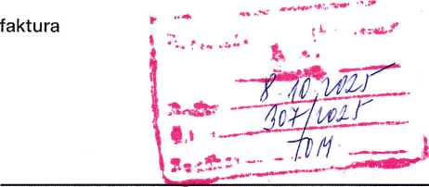
dodavatel
#20250007
Tereza Hejmová
IČO 76418430
nejsem plátce DPH '
odběratel
Galerie výtvarného umění v Chebu příspěvková organizace Karlovarského kraje náměstí Krále Jiřího z Poděbrad 16 350 02 Cheb
IČO: 00369021

forma úhrady a bankovní spojení
datum
forma úhrady převodem
variabilní symbol / č.faktury / 20250007
bankovní spojení ČSOB č.účtu
datum splatnosti 21/10/2025 datum vystavení 7/10/2025
předmět plnění
QR kód
Údaje faktury jsou správné,
materiál a práce byly řádné převzaty
ropiaceo© na vrub účtu z KB y Chabý
j Chebu dne & — -r-u
Podpis... ,
Fakturuji vám grafické práce
na projektu:
Stanislav Drvota.
Osobnost a tvorba
Grafický design výstavy a skládačky 40.000,-
Grafický design a sazba knihy 50.000,-
podpis
fakturovaná částka celkem
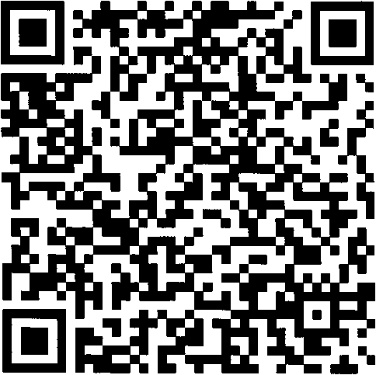

90.000 Kč
Tereza Hejmová

